İLANLI USUL İÇİN STANDART GAZETE İLANI FORMU

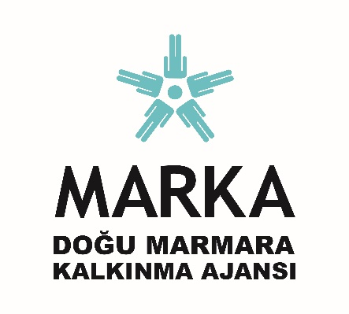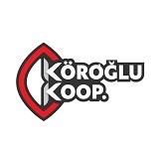

Mal Alımı İçin İhale İlanı

Köroğlu Organik ve Yöresel Ürünler Üretim ve Pazarlama Kooperatifi, Doğu Marmara Kalkınma Ajansı Kırsal Kalkınma Mali Destek Programı kapsamında sağlanan mali destek ile Bolu’da Bolu ili Tarımsal ve Coğrafi İşaretli Yöresel Ürünler Üretimi, İşlenmesi ve Ticarileştirilmesi Projesi için bir mal alımı ihalesi sonuçlandırmayı planlamaktadır.

İhaleye katılım koşulları, isteklilerde aranacak teknik ve mali bilgileri de içeren ihale dosyası Karacasu Yolu 2. Km Merkez / BOLU adresinden, www.ka.gov.tr veya www.boludangelsin.com internet adreslerinden temin edilebilir.

Teklif teslimi için son tarih ve saati: <02/05/2023, 10.30>.

Gerekli ek bilgi ya da açıklamalar; www.boludangelsin.com ve www.marka.org.tr internet adreslerinde yayınlanacaktır.

Teklifler, <02/05/2023> tarihinde, saat <11: 00>’da ve Karacasu Yolu 2. Km Merkez / BOLU adresinde yapılacak oturumda açılacaktır.

